1 Referências bibliográficas

1.1 Algoritmos
A partir do momento que determinamos a visão computacional como meio de calcular a perda de potência por partículas no painel, a compreensão dos algoritmos passa a ser fundamental para a criação de um código que atinja o objetivo proposto.

Antes de continuar para os tópicos a serem apresentados, é importante introduzir a palavra que vem do inglês, dataset, que é o conjunto de dados que o código irá utilizar para formar conhecimento. Neste caso, o dataset é o conjunto de imagens de painéis solares e suas respectivas perdas de potência em relação a um painel limpo.

1.1.1 Inteligência Artificial
Inteligência artificial são algoritmos criados com o propósito de fazer computadores aprenderem de forma muito parecida com a de seres vivos, ou seja, com a repetição.
Assim, dependendo da área de aplicação, é possível realizar tarefas específicas - mas complexas - com maior precisão e facilidade do que uma aplicação criada por humanos; sendo hoje em dia inserida em quase todos os tipos de softwares.

1.1.2 Aprendizado de máquina
É o segmento da Inteligência Artificial que busca aperfeiçoar o aprendizado por meio de estudos em reconhecimento de padrões e no desenvolvimento da teoria em aprendizado de máquinas.

1.1.3 Aprendizado profundo
Até recentemente, o desenvolvimento de hardware apresentava grandes ganhos de desempenho, observado na Lei de Moore - que é uma constatação que o número de transistores por unidade de processamento (chip) dobra a cada 2 anos.
Hoje em dia, a expansão do setor é horizontal, ou seja, adquirindo mais recursos computacionais.
Isto possibilitou a criação modelos com mais camadas, portanto, mais inteligentes; originando uma nova área no setor de Machine Learning.

1.1.4 Rede Neural (Neural Network)
É uma área do aprendizado de máquina influenciada pela rede de neural de seres vivos, e busca criar algoritmos com melhor desempenho que os anteriores.
A estrutura básica destes algoritmos é o neurônio, que quando arranjado em colunas de entrada, saída e das várias camadas interiores, onde os modelos ganham conhecimento.

O formato da entrada e saída são determinados pelo dado de entrada e a resposta do modelo. Um modelo que aceita uma foto (100x100 pixels com 3 cores cada) e determina se há mais de 5% de perda de potência por sujidade em um painel solar (booleano), a camada de entrada terá formato de quadrado com 30 mil neurônios, e apenas 2 de saída.

As camadas são conectadas entre si como uma rede, cada entrada recebe o sinal das saídas de todos da camada anterior e entrega um sinal de saída em cada um da camada seguinte.
Cada comunicação entre neurônios é feita através de pesos e mais um valor de viés, sendo o
primeiro para tornar certos caminhos mais importantes (ou fortes) do que outros, enquanto o outro é usado para guiar de forma artificial o modelo na direção correta.

1.1.5 Rede Neural Convolucional (CNN em inglês, Convolutional Neural Network)

São redes neurais com duas características fundamentais:
1. Os sinais seguem apenas um sentido.
2. Seu aprendizado acontece devido a otimização de filtros (kernels).

É o algoritmo padrão para a maioria das aplicações do setor de machine learning, somente perdendo em precisão para os transformadores usados em tecnologias com propósitos diversos como Superamostragem por Aprendizado Profundo (NVIDIA DLSS) e Grandes Modelos de Linguagem (Large Language Models – LLMs como o ChatGPT ).

2.5.7 Análise de componentes principais (PCA em inglês, Principal Component Analysis)
Do ponto de vista de entrada e saída, PCA é um algoritmo que reduz a dimensão do dataset de entrada. Por exemplo, estatísticas de um campeonato com N dimensões, será transformado linearmente a um novo plano de coordenadas com M dimensões, sendo M menor ou igual à N.
Assim, simplificando a análise sobre a variabilidade dos dados de um campeonato.

2.5.8 K vizinhos mais próximos (KNN, K Nearest Neighbors)
É um algoritmo utilizado em classificação (nosso caso) e regressão. Ele determina em qual classe o dado de entrada será inserido, comparando com X (valor X é alimentado nos parâmetros da função) dados mais próximos já presentes.
Na regressão, o valor de saída é determinado pelos X vizinhos mais próximos.

2.5.9 Agrupamento K-Means
Do ponto de vista de entrada e saída, K-Means divide os N pontos dos dados de entrada em M agrupamentos, de tal forma que cada ponto N entre no grupo com centro mais próximo.
O resultado é a divisão dos dados de entrada em algo que é chamado de células de Voronoi.

2.5.10 Máquina de vetor de suporte (SVM - Support Vector Machine)
É um conjunto de algoritmos de aprendizado supervisionado usados para classificação, regressão e detecção de valores discrepantes (outliners).
Do ponto de entrada e saída, este algoritmo busca dividir os dados de entrada pela maior distância possível em dois grupos por uma linha, chamada de hiperplano.

3 DESENVOLVIMENTO

Nesta seção, iremos apresentar o desenvolvimento do projeto, desde a criação de um dataset até os passos realizados até chegar no algoritmo atual.

2.1 FERRAMENTAS

O projeto irá utilizar as seguintes dependências:

Linguagem de programação escolhida foi o Python. Tem tipagem dinâmica, gerencia automaticamente a memória por garbage collector, e possui compilação just-in-time, ou seja, ocorre durante a execução de um programa. É a linguagem mais usada no setor de aprendizado de máquina e aprendizado profundo.

- Kaggle, site que disponibiliza o recurso computacional para tornar possível o treinamento da CNN que classificará o dataset artificial.

- Bibliotecas:
  - Tensorflow é a biblioteca de aprendizado de máquina e aprendizado profundo mais usada do mundo, é escrita em C++ mas fornece uma interface (API - Application Programming Interface) oficial para Python.
  - Keras é uma biblioteca escrita em Python para simplificar o uso do Tensorflow.
  - Open CV fornece algoritmos que são utilizados no âmbito da visão computacional.
  - Scikit-Learn provém algoritmos da área de aprendizado de máquina de forma simplificada.
  - Numpy é uma biblioteca base para outras, fornecendo ferramentas para computação numérica.
  - TDQM tem o objetivo de apresentar o desenvolvimento do código em loops.
  - Matplotlib tem o propósito de facilitar a visualização de dados em Python.

2.2 DATASET
A criação de um dataset extenso e bem pensado é fundamental, pois, mesmo com o código mais otimizado para o problema, se o conjunto de imagens for pequeno ou incoerente demais, o resultado será impreciso.

Cada imagem é classificada em duas classes, sendo o critério de divisão a perda de potência maior que 5%.

Portanto, abaixo temos os dados sobre os datasets:

Autoria | Local | Propósito | Número de imagens com perda de potência maior que 5% | Resto das imagens
Autores | FEI - Interior do prédio D | Isolar variáveis (iluminação) e validar o efeito da sujidade. | 14 | 2
Autores | Zona Sul de São Paulo - Exterior 12h | Aumentar dataset. | 8 | 1
Autores | São Bernardo - Exterior 12h | Aumentar e complementar o dataset com imagens laterais e em sombra. | 7 | 10
Autores | São Bernardo - Exterior 12h | Aumentar dataset. | 37 | 3
Autores | Dataset artificial | Imagens com adição sutil de sujidade, para aumentar a representatividade do dataset em perda de potência igual ou menor que 5%. | A ser definido. | A ser definido.
DeepSolarEye | Índia | Aumentar a robustez do dataset. | 30 mil | 14,5 mil
Tabela 1: Apresenta os dados do dataset, a autoria, localidade, propósito e a representatividade de cada conjunto de imagens.
Fonte: Autores.

Como é possível perceber, nós temos um dataset desequilibrado, então criaremos uma Rede Neural Convolucional para determinar – com o que temos no momento – quais das imagens artificiais representam uma perda de potência de maior que 5% ou não.

4.3 CLASSIFICAÇÃO DO DATASET ARTIFICIAL
Nesta seção, iremos apresentar a rede neural convolucional responsável por classificar as imagens do dataset artificial.

O sumário a seguir foi produzido por um modelo “sequencial” fornecido pela biblioteca Tensorflow e Keras e o dataset (exceto o artificial) com a seguinte configuração:
- Dividimos o dataset em duas partes
  - 0: Mais de 5% de perda de potência (30 mil imagens).
  - 1: 5% ou menor de perda de potência (14,5 mil imagens).
- 10 mil imagens de cada
- Resolução: 192 por 192 pixels.
- Ephocs: 10.
- Batch size = 10.
- Tamanho do kernel = 3 por 3.

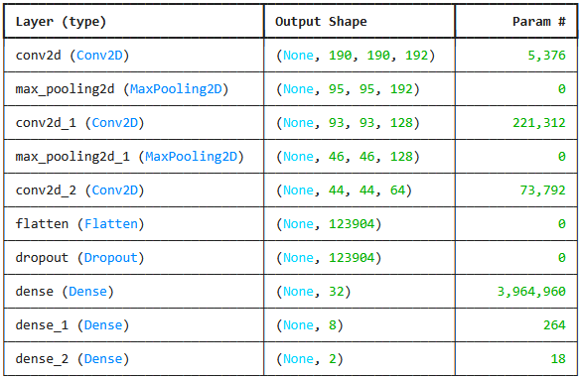
Tabela 2: Sumário formado a partir dos datasets já mencionados, exceto o artificial.
Fonte: Autores.

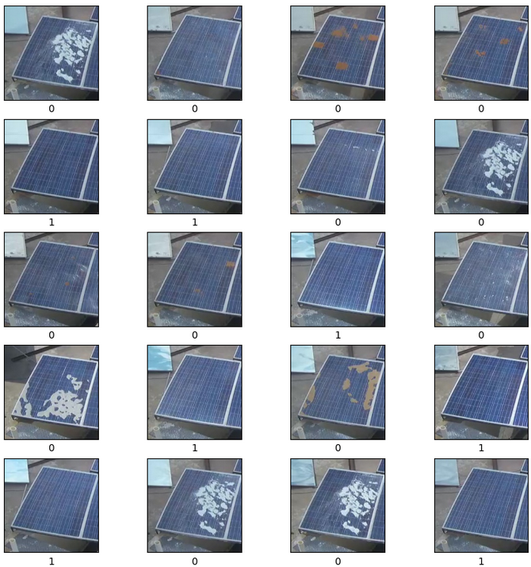
Imagem 1: Imagens e classes do dataset, e neste caso, todas sendo do artigo de DeepSolarEye.
Fonte: Autores.

Abaixo de cada imagem é possível ver um número que representa a classe, sendo:
- 0: Acima de 5% de perda de potência em relação a um painel limpo.
- 1: Perda de potência de 5% ou menor.

Devido a limitações de recursos computacionais (memória volátil – RAM), parcelamos o treino em quatro partes, portanto apresentaremos 4 gráficos dos resultados de testes sobre o modelo.

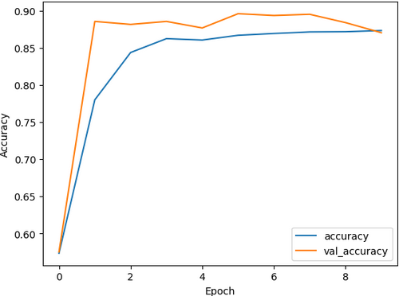
Imagem 2: Progressão do treinamento pela acurácia (1/4).
Fonte: Autores.

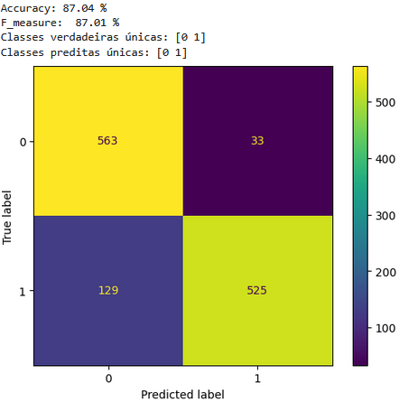

Imagem 3: Precisão final do treinamento e matriz de confusão (1/4).
Fonte: Autores.

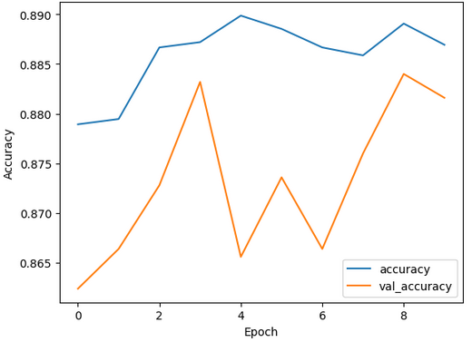
Imagem 4: Progressão do treinamento pela acurácia (2/4). Sinal de overfitting.
Fonte: Autores.

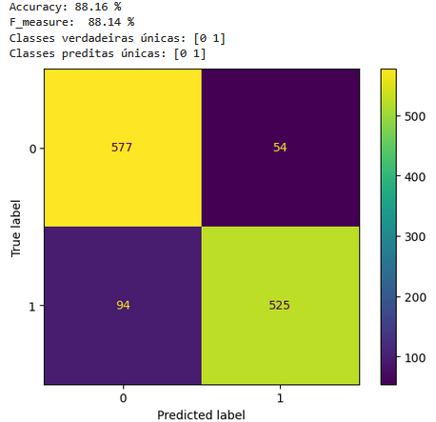
Imagem 5: Precisão final do treinamento e matriz de confusão (2/4).
Fonte: Autores.
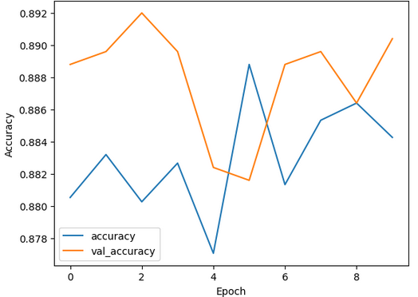
Imagem 6: Progressão do treinamento pela acurácia (3/4). Sinal de overfitting.
Fonte: Autores.

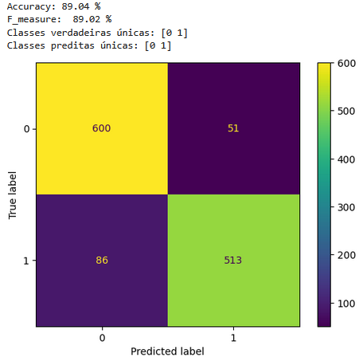
Imagem 7: Precisão final do treinamento e matriz de confusão (3/4).
Fonte: Autores.

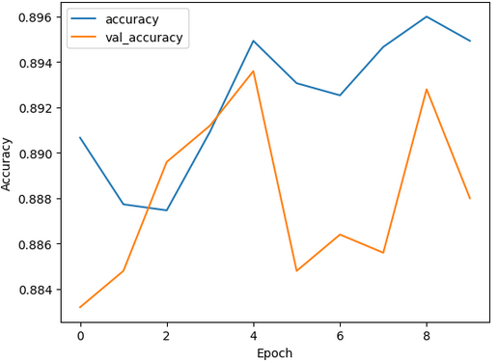

Imagem 8: Progressão do treinamento pela acurácia (4/4). Sinal de overfitting.
Fonte: Autores.

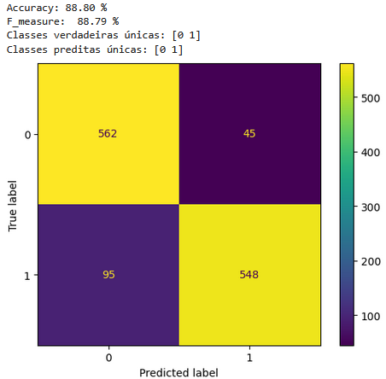
Imagem 9: Precisão final do treinamento e matriz de confusão (4/4).
Fonte: Autores.

A precisão final com foi de 88,8%.
Portanto, em seguida iremos apresentar uma versão mais otimizada para evitar o overfitting.

Após finalizar código da rede neural convolucional, iremos aplicá-lo no dataset artificial, para dividir as imagens em duas classes.
e então apresentar o código que usará todas as imagens para apresentar grande acurácia mesmo sendo composto de algoritmos leves.

Kernel (processamento de imagens). In: WIKIPÉDIA: a enciclopédia livre. Disponível em: https://en-wikipedia-org.translate.goog/wiki/Kernel_(image_processing)?_x_tr_sl=en&_x_tr_tl=pt&_x_tr_hl=pt&_x_tr_pto=tc. Acesso em: 19 de novembro de 2025.
Attention Is All You Need. In: WIKIPÉDIA: a enciclopédia livre. Disponível em: https://en-wikipedia-org.translate.goog/wiki/Attention_Is_All_You_Need?_x_tr_sl=en&_x_tr_tl=pt&_x_tr_hl=pt&_x_tr_pto=tc. Acesso em: 19 de novembro de 2025.
Transformer (deep learning). In: WIKIPÉDIA: a enciclopédia livre. Disponível em: https://en-wikipedia-org.translate.goog/wiki/Transformer_(deep_learning)?_x_tr_sl=en&_x_tr_tl=pt&_x_tr_hl=pt&_x_tr_pto=tc. Acesso em: 19 de novembro de 2025.
Voronoi diagram. In: WIKIPÉDIA: a enciclopédia livre. Disponível em: https://en.wikipedia.org/wiki/Voronoi_cell. Acesso em: 19 de novembro de 2025.
É a quantidade de vezes que o algoritmo de treinamento irá passar sobre o dataset.
Quantidade de amostras (imagens e números da perda de potência em relação a um painel limpo) que o algoritmo irá analisar por iteração.
Aprendizado que apresenta bom desempenho com as imagens fornecidas durante treinamento, mas não com imagens externas, devido a super adaptação.

